**第一課 位置、地圖與座標系統**

一、地圖的要素：

|  |  |  |  |  |  |  |
| --- | --- | --- | --- | --- | --- | --- |
|  | 說明 | | | 實例 | | |
| 圖名 | 地圖的主要內容 | | | 「彰化縣行政區圖」、「彰化縣地形圖」 | | |
| 圖例 | 用簡化符號代表各種地表現象 | | | ▲山峰、卍寺廟、✈機場 | | |
| 方位 | **1.若沒有方向標的地圖，一般以地圖的 方為北方：**  ( )七年一班早上升旗時同學都得面對刺眼的太陽。  請根據附圖判斷，訓導主任可能站在  L1-04  該班升旗位置的何處方位？  (A)西南方　(B)東南方  (C)東北方　(D)西北方。 | | | **2.利用太陽位置、地圖上經緯度數值也可以判斷方向：**  ( ) 小王於早上開車去拜訪朋友，朋友的家位在**便利商店的西北方**。  請問：小王到交叉路口後應該轉向何處，才能順利抵達朋友家？　(A)甲　(B)乙　(C)丙　(D)丁。  05 | | |
| 比例尺 | 1.計算公式：  **2.分子、分母必須換算為同樣單位：**  3.表示法：圖示法、數字法、文字法 | | | 1.圖示法： 100-1-27  2.數字法：  3.文字法： | | |
|  | | 類別 | 舉例1 | 實際範圍 | 內容 | 舉例2 |
| **1:100 ( )** | | **比例尺** | **□田中高中 □田中鎮** | **□較大 □較小** | **□詳細 □簡略** | **□街道圖 □世界地圖** |
| **1:100000 ( )** | | **比例尺** | **□田中高中 □田中鎮** | **□較大 □較小** | **□詳細 □簡略** | **□街道圖 □世界地圖** |

二、相對位置 vs. 絕對位置：

|  |  |  |
| --- | --- | --- |
|  | 相對位置 | 絕對位置 |
| 舉例 | 、 | 、 、 、道路交叉口 |
| 明確與否 | * 明確 □ 不明確 | * 明確 □ 不明確 |
| 位置的判讀 | 請找出**小明**和其他同學的相對位置：  **小明**坐在宜君的 方、**小明**坐在小真的 方、  **小明**坐在世傑的 方  第1行 第2行 第3行 第4行 第5行   |  |  |  |  |  | | --- | --- | --- | --- | --- | |  |  |  |  |  | |  |  | 世傑 |  |  | |  |  | 小明 |  |  | |  |  |  |  |  | |  | 宜君 |  | 小真 |  |   北  🡡 | 台灣經度範圍： ( 半球 )  台灣緯度範圍： ( 半球 )  0∘  1-12 1-12 |
| 經緯度的判讀 | 1.**看數字「增加」的方向**即可判斷所在半球**：** 2.穿越球心至另一側地表：**經度東西相加180°、緯度相同分南北**  甲( ， )  02 | |

三、經線 vs. 緯線：

|  |  |  |
| --- | --- | --- |
|  | 經線 | 緯線 |
| 意義 | **交會於南、北極點**的弧形假想線 | **與赤道互相平行**的圓圈線 |
| 方向 | 向 | 向 |
| 長度 |  | 緯線以 最長；緯度越高，長度越 |
| 度數 | 東西各 度 | 南北各 度 |
| 重要經緯線 | 1.本初經線 ： ，通過 (又稱本初子午線)  2.國際換日線： ，通過  180° | 1.赤道： (**地球上和南北極點距離相等的點所連成的線)**  2.回歸線：  3.極圈：  4.極點： |
| 應用 | **造成不同的「時區」** | **造成不同的「氣候帶」** |
| 1.地球自轉造成時差 2.全世界共 個時區  3.每 度經度差一小時 4.東 西 | E:\1-臺灣篇\01-位置\07氣候帶劃分示意圖.jpg |

【牛刀小試】 1.( )圖一中若颱風中心位於（123°E，22°N），以時速　20　公里**向西方前進**，如方向不變，

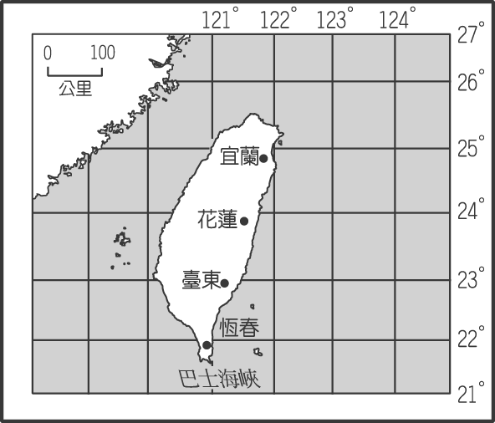

圖一

颱風中心將於下列哪一地點附近登陸？ (Ａ)宜蘭　(Ｂ)花蓮　(Ｃ)臺東　(Ｄ)恆春。

2.( )王教授在進行水土保持的地理實察後，將某地區的資料繪製成不同比例尺的地圖。

下列哪一張**圖中　AB　兩點之間的距離最長**？

　(Ａ)　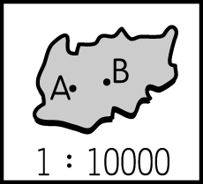　(Ｂ)　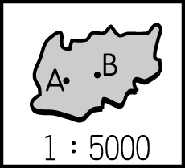　(Ｃ)　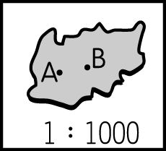　(Ｄ)　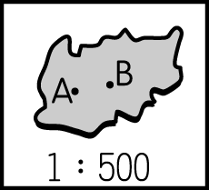

3.( )下列有關比例尺大小的特色敘述中，在同樣大小的紙張上，下列敘述何者**錯誤**？

|  |  |  |  |  |
| --- | --- | --- | --- | --- |
|  | (Ａ) | (Ｂ) | (Ｃ) | (Ｄ) |
| 大比例尺 |  | 詳細 | 可畫範圍小 | 臺灣地圖 |
| 小比例尺 |  | 簡略 | 可畫範圍大 | 臺南市地圖 |

4. ( )前往**美國紐約（75°W）**遊學及觀光的小翰，於**中午12：00**打電話回臺灣。

請問：當時臺灣的親人最可能正在做什麼事？　

(Ａ)上學　(Ｂ)午睡　(Ｃ)上班　(Ｄ)吃宵夜。

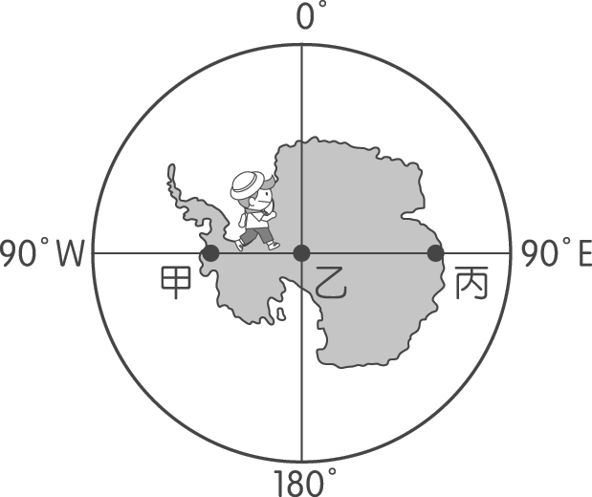

圖二

5.( )彥文計畫到南極洲探險，路線是由圖二中的甲點出發，直線前進經乙點至丙點。根據圖一經緯座標系統判斷，

下列對他前進方向的敘述，何者正確？

(Ａ)從甲點至乙點為向南前進　(Ｂ)從甲點至乙點為向東前進　

(Ｃ)從乙點至丙點為向南前進　(Ｄ)從乙點至丙點為向東前進。